桥林保障房四期项目
竣工环境保护验收监测报告表

委托单位：南京市浦口区保障房建设发展有限公司
编制单位：南京市浦口区保障房建设发展有限公司

二〇二零年十一月

建设单位法人代表: （签字）
编制单位法人代表: （签字）
项 目 负 责 人:
报 告 编 写 人：

建设单位：南京市浦口区保障房建设发展有限公司  电话：15195881515  传真：/  邮编：210001  地址：南京市浦口江浦街道西水湾路1号西水湾家园二期综合楼5楼 | 编制单位：南京市浦口区保障房建设发展有限公司  电话：15195881515  传真：/  邮编：210001  地址：南京市浦口江浦街道西水湾路1 号西水湾家园二期综合楼5楼

表1 项目总体情况
建设项目名称 | 桥林保障房四期项目
建设单位名称 | 南京市浦口区保障房建设发展有限公司
法人代表 | 赵健 |  |  |  | 联系人 |  | 邹佩龙
通信地址 | 南京市浦口区新浦路127号盛景华庭南苑2#商业101
联系电话 | 13655166392 |  |  | 传真 |  | / | 邮编 |  | 210000
建设地点 | 南京市浦口区桥林街道浦乌路与双峰路交汇处东北侧
项目性质 | 新建√ 改扩建 技改 |  |  | 行业类别 |  |  | 房地产开发经营K[7010]
环境影响报告名称 | 《桥林保障房四期项目环境影响报告表》
环境影响评价单位 | 南京大学环境规划设计研究院有限公司
初步设计单位 | 江苏龙腾工程设计股份有限公司
环评表审批部门 | 浦口区生态环境局 | 文号 | 浦环表复[2016]  124号 |  |  |  | 时间 |  |  | 2016.8.8
项目立项部门 | 南京市浦口区发展和改革局 | 文号 | 浦发改投资字[2018]338号 |  |  |  | 时间 |  |  | 2018.10.10
环境保护设施设计单位 | /
环境保护设施施工单位 | /
环境保护设施监理单位 | 南京建凯建设项目管理有限公司
投资总概况（万元） | 130000 |  |  | 其中环保投资  （万元） |  |  | 516 | 比例 |  |  | 0.397%
实际总投资 | 120000 |  |  | 其中环保投资  （万元） |  |  | 480 | 比例 |  |  | 0.4%
设计生产能力 | 规划总用地面积为83663.3m²，总建筑面积为226773.3m²，地上总建筑面积164608.2m²，地下建筑面积62165.08m²。 |  |  | 建设项目开工  日期 |  |  | 2017年3月25日
实际生产能力 | 总用地面积为83663.28m²，总建筑面积247216.7m²，其中地上总建筑面积175217.7m²，地下总建筑面积71945m²。  与环评要求一致。 |  |  | 投入试运行日期 |  |  | /
建设项目简述 | 本项目为房地产开发项目，工程总建筑面积总用地面积为83663.28m²，总建筑面积247216.7m²，地上总建筑面积175217.7m²，其中住宅1728户，建筑面积163398.2m²，商业5955.2m²；地下总建筑面积71945m²。  2016年7月南京市浦口区保障房建设发展有限公司委托南京大学环境规划设计研究院有限公司对该项目可能涉及的环境影响进行评价，编制《桥林保障房四期项目环境影响报告表》于2016年8月8日取得浦口区生态环境局的批复（浦环表复[2016]124号），项目获批后开始建设，具体建设过程如下：  2016年8月8日取得浦口区生态环境局的批复（浦环表复[2016]124号）；  2017年3月5日 项目开始施工；  2020年8月17日 项目完成工程建设；  根据《中华人民共和国环境保护法》、《建设项目竣工环境保护  验收暂行办法》本次验收项目应编制竣工环境保护验收调查表。据此，在项目竣工后我单位组成验收调查小组进行了实地踏勘、资料收集等工作，现场核查无误后，于2020年10月委托南京启跃检测技术有限公司进行验收监测。我公司人员在此基础上，遵循国家和地方的环境保护法律法规标准，编制了该项目竣工环境保护验收调查表，通过对现场实地踏勘和资料收集，本项目具备竣工环境保护验收条件。

表2 调查范围、因子、目标、重点
调查范围 | 根据本工程环境影响评价范围、工程实际建设情况以及环境影响调查的具体要求，确定本次工程竣工环境保护验收调查的范围为：  1、生态环境调查范围：施工范围内的区域；  2、地表水环境调查范围：项目工程范围，主要为施工期生产、生活污水处置和排放情况，建设后生活废水排放情况；  3、声环境调查范围：项目200m范围内受影响的敏感点；  4、环境空气调查范围：项目工程范围内场界；  5、固体废物调查范围：本项目工程范围内。
调查因子 | 依据环评文件，确定本工程环境影响调查因子，具体见表2-1。  表2-1 调查因子一览表
  时段  环境影响 | 施工期 | 营运期
  生态环境 | 临时用地生态恢复状况及已采取措施，水土流失、占地情况
  环境空气 | TSP、SO₂、NO_{X/}有机废气 | 油烟、烟尘、SO₂、NOx
  声环境 | 等效连续 A 声级 | 等效连续 A 声级
  固体废物 | 建筑垃圾、生活垃圾 | 生活垃圾、商业、物管、社区服务中心等生活垃圾
  水环境 | COD、悬浮物、氨氮、总磷 | COD、悬浮物、氨氮、总磷
环境敏感目标 | 根据现场调查，项目周边环境影响目标与环评文件发生变化，新增等三个居民点，原环评文件漏评运粮河，本次验收进行补充，统计情况一览表见表2.1-2。

表2.1-2 周边环境保护目标统计一览表
环评阶段 |  |  |  | 验收阶段 |  |  | 变化情况
环境类别 | 保护目标名称 | 方位 | 距离 | 保护目标名称 | 方位 | 距离 | 变化情况
大气环境 | 桥林保障房三期（拟建） | N | 16m | 桥林保障房三期 | N | 16m
大气环境 | 桥林保障房五期（拟建） | S | 16m | 桥林保障房五期 | S | 16m
大气环境 | 滨江村 | E | 330m | / | / | / | 已拆迁，无该敏感目标
大气环境 | 兰花塘社区 | NE | 290m | / | / | / | 已拆迁，无该敏感目标
大气环境 | / | / | / | 水沐云筑（在建） | SW | 284m | 新增
大气环境 | / | / | / | 居民区（在建） | SE | 176m | 新增
大气环境 | / | / | / | 居民区（在建） | E | 455m | 新增
地表水环境 | / | / | / | 运粮河 | E | 450m | 新增
地表水环境 | 高旺河 | NE | 2.8km | 高旺河 | NE | 2.8km
地表水环境 | 长江 | SE | 4km | 长江 | SE | 4km
声环境 | 桥林保障房三期（拟建） | N | 16m | 桥林保障房三期（拟建） | N | 16m
声环境 | 桥林保障房五期（拟建） | S | 16m | 桥林保障房五期（拟建） | S | 16m
声环境 | / | / | / | 居民区（在建） | SE | 176m | 新增
生态环境 | 浦口长江三桥生态绿地 | N | 3.2km | 浦口长江三桥生态绿地 | N | 3.2km
生态环境 | 长江堤岸桥林段生态公益林 | SE | 3.3km | 长江堤岸桥林段生态公益林 | SE | 3.3km
生态环境 | 南京市绿水湾国家湿地公园 | NE | 4.7km | 南京市绿水湾国家湿地公园 | NE | 4.7km
生态环境 | 桥林饮用水水源保护区（备用） | S | 5km | 桥林饮用水水源保护区（备用） | S | 5km

调查重点 | 根据项目环境影响、污染的特征，本次调查的重点是工程建设造成的生态环境影响、声环境影响、环境空气影响，环境影响报告及设计中提出的各项环境保护措施落实情况及其有效性，并根据调查结果提出环境保护补救措施。  生态环境影响将重点调查：已采取生态恢复措施并对已采取的措施进行有效性评估，对周边生态敏感区是否有不良影响。  声环境影响调查重点：施工期声环境调查：通过走访了解工程施工期施工噪声对环境敏感点的影响情况，调查环境影响报告提出的防治措施的落实情况，并对已采取的措施进行有效性评估；运营期声环境调查：噪声的环境影响。  环境空气影响将重点调查：施工期大气污染防治措施执行情况，分析项目建设前后区域环境空气质量，对已采取的措施进行有效性评估；  地表水影响调查重点：施工期废水产生和排放情况；调查环境调查影响报告提出的防治措施的落实情况，并对已采取的措施进行有效性评估；  固体废物调查重点：施工期固体废物污染防治措施的执行情况，是否落实环评的各项要求，运营期的生活垃圾等是否有效处置。

表3 验收执行标准
环境质量标准 | 本工程验收标准，按照该项目《环境影响报告表》所采取的环境对已修订重新颁布的标准采用新标准进行管理，具体标准如下：  1 大气环境质量标准  本项目拟建区及周边区域大气环境执行《环境空气质量标准》（GB3095-2012）二级标准3-1。  表3-1 大气环境质量标准  2 地表水环境  本项目所在区域地表水环境有运粮河、高旺河和长江。根据《江苏省地表水（环境）功能区划》，运粮河、高旺河水质执行《地表水环境质量标准》（GB3838-2002）Ⅲ类标准，长江水质执行Ⅱ类标准，其中SS执行水利部试行标准《地表水资源质量标准》（SL63-94）中标准，具体数据见表3-2。  表3-2 地表水环境质量标准 单位：mg/L，pH 无量纲  3 声环境质量标准  区域声环境执行《声环境质量标准》（GB3096-2008）中2类区标准。本项目西侧浦乌路为城市主干道（道路边界距离本项目红线最近距离为53m），东侧紧邻金穗北路为城市次干道（道路边界距项目临路第一排建筑5m），根据《南京市声环境功能区划分调整方案》，项目所在区域临路第一排建筑至金穗北路范围内执行4a类标准，其他区域执行2类标准，具体见表3-3。  表3-3 声环境质量标准 单位：dB(A)
  污染物名称 | 取值时间 | 单位 | 标准浓度限值 | 标准来源
  SO₂ | 1小时平均浓度 | μg/m³ | 500 | 《环境空气质量标准》（GB3095-2012）二级标准
  SO₂ | 日均浓度 | μg/m³ | 150 | 《环境空气质量标准》（GB3095-2012）二级标准
  SO₂ | 年均浓度 | μg/m³ | 60 | 《环境空气质量标准》（GB3095-2012）二级标准
  NO₂ | 1小时平均浓度 | μg/m³ | 200 | 《环境空气质量标准》（GB3095-2012）二级标准
  NO₂ | 日均浓度 | μg/m³ | 80 | 《环境空气质量标准》（GB3095-2012）二级标准
  NO₂ | 年均浓度 | μg/m³ | 40 | 《环境空气质量标准》（GB3095-2012）二级标准
  TSP | 1小时平均浓度 | μg/m³ | - | 《环境空气质量标准》（GB3095-2012）二级标准
  TSP | 日均浓度 | μg/m³ | 300 | 《环境空气质量标准》（GB3095-2012）二级标准
  TSP | 年均浓度 | μg/m³ | 200 | 《环境空气质量标准》（GB3095-2012）二级标准
  PM₁₀ | 1小时平均浓度 | μg/m³ | - | 《环境空气质量标准》（GB3095-2012）二级标准
  PM₁₀ | 日均浓度 | μg/m³ | 150 | 《环境空气质量标准》（GB3095-2012）二级标准
  PM₁₀ | 年均浓度 | μg/m³ | 70 | 《环境空气质量标准》（GB3095-2012）二级标准
  分类 | pH | SS | COD | 石油类 | 氨氮 | 总磷
  Ⅱ类 | 6～9 | ≤25 | ≤15 | ≤0.5 | ≤0.5 | ≤0.1
  Ⅲ类 | 6～9 | ≤30 | ≤20 | ≤0.05 | ≤1.0 | ≤0.2
  类别 | 昼间 | 夜间 | 标准来源
  1 | 55 | 45 | 《声环境质量标准》（GB3096-2008）
  2 | 60 | 50 | 《声环境质量标准》（GB3096-2008）
  3 | 65 | 55 | 《声环境质量标准》（GB3096-2008）
  4a | 70 | 55 | 《声环境质量标准》（GB3096-2008）
  4b | 70 | 60 | 《声环境质量标准》（GB3096-2008）
污染物排放 标准 | - 废气排放标准  建设项目施工扬尘执行《大气污染物综合排放标准》（GB16297-1996）中颗粒物无组织排放监控浓度值，居民生活油烟排放执行《饮食业油烟排放标准》（GB18483-2001）中“小型”规模标准限值，标准限值见下表3-4、表3-5：  表3-4建设项目大气污染物排放标准限值  表 3-5 饮食业油烟排放标准表  - 污水排放标准  本项目废水主要为生活污水，生活污水经市政污水管网接管至浦口经济开发区污水处理厂集中处理，接管要求执行《污水综合排放标准》（GB8978-1996）和《污水排入城镇下水道水质标准》（CJ343-2010）中相应限值，尾水排放执行《城镇污水处理厂污染物排放标准》(GB18918-2002)一级A标准，具体标准值见下表3-6、表3-7：  表3-6 废水接管标准 单位：mg/L pH无量纲  表3-7城镇污水处理厂污染物排放标准 单位：mg/L pH无量纲  - 噪声排放标准  项目施工期噪声排放执行《建筑施工场界环境噪声排放标准》（GB12523-2011），具体标准限值见表3-8。营运期临金穗北路边界执行《工业企业厂界环境噪声排放标准》（GB12348-2008）中的4类标准，其他区域执行2类标准，商业用房边界噪声排放执行《社会生活环境噪声排放标准》（GB22337-2008）中的2类标准，标准值见表具体标准值见表3-9。  表3-8 建筑施工场界环境噪声排放限值 单位：dB(A)  表3-9营运期环境噪声排放标准 单位：dB（A）
  污染物名称 | 无组织排放监控浓度限值 |  | 标准来源
  污染物名称 | 监控点 | 浓度（mg/m³） | 标准来源
  颗粒物 | 周界外浓度最高点 | 1.0 | 《大气污染物综合排放标准》（GB16297-1996表2中二级标准
  规模 |  | 最高允许排放浓度 (mg/Nm³) | 净化设施最低  去除率(%) | 标准来源
  类型 | 基  灶头数 | 最高允许排放浓度 (mg/Nm³) | 净化设施最低  去除率(%) | 标准来源
  小型 | ≥1，＜3 | 2.0 | 60 | 《饮食业油烟排放标准》（GB18483-2001）
  中型 | ≥3，＜6 | 2.0 | 75 | 《饮食业油烟排放标准》（GB18483-2001）
  大型 | ≥6 | 2.0 | 85 | 《饮食业油烟排放标准》（GB18483-2001）
  污染物名称 | 接管要求 | 标准来源
  pH | 6～9 | 《污水综合排放标准》（GB8978-1996）
  动植物油 | 100 | 《污水综合排放标准》（GB8978-1996）
  化学需氧量（COD） | 500 | 《污水综合排放标准》（GB8978-1996）
  悬浮物（SS） | 400 | 《污水综合排放标准》（GB8978-1996）
  总磷(TP) | 8 | 《污水排入城镇下水道水质标准》  （CJ343-2010）
  氨氮（NH₃-N） | 45 | 《污水排入城镇下水道水质标准》  （CJ343-2010）
  污染物名称 | 接管要求 | 标准来源
  pH | 6～9 | 《城镇污水处理厂污染物排放标准》（GB18918-2002）一级A标准
  动植物油 | 1 | 《城镇污水处理厂污染物排放标准》（GB18918-2002）一级A标准
  化学需氧量（COD） | 50 | 《城镇污水处理厂污染物排放标准》（GB18918-2002）一级A标准
  悬浮物（SS） | 10 | 《城镇污水处理厂污染物排放标准》（GB18918-2002）一级A标准
  总磷(TP) | 0.5 | 《城镇污水处理厂污染物排放标准》（GB18918-2002）一级A标准
  氨氮（NH₃-N） | 5 | 《城镇污水处理厂污染物排放标准》（GB18918-2002）一级A标准
  执行标准 | 标准值dB(A)
  执行标准 | 昼间 | 夜间
  《建筑施工场界环境噪声排放标准》(GB12523-2011) | 70 | 55
  标准来源 | 类别 | 昼间 | 夜间
  《工业企业厂界环境噪声排放标准》（GB12348-2008） | 4类 | 70 | 55
  《工业企业厂界环境噪声排放标准》（GB12348-2008） | 2类 | 60 | 50
  《社会生活环境噪声排放标准》（GB22337-2008） | 2类 | 60 | 50
总量控制指标 | 本项目排放的废气主要为汽车尾气以及居民生活产生的油烟，为无组织排放，无需申请总量；  本项目废水主要为生活污水，生活污水经化粪池处理后排入浦口经济开发区污水处理厂集中处理，水污染物接管量：废水量 232832t/a，COD 93.13t/a、 SS 58.21t/a、氨氮 6.98t/a、总磷 1.16t/a；水污染物最终排放量：废水量232832t/a，COD 11.64t/a、SS 2.33t/a、氨氮 1.16t/a、总磷 0.12t/a，纳入浦口经济开发区污水处理厂总量范围内。

表4 工程概况
项目名称： 桥林保障房四期项目
项目地理位置：南京市浦口区桥林街道浦乌路与双峰路交汇处东北侧，具体见地理位置示意图1。
4.1主要工程内容及规模：
（1）主要建设内容
本项目为房地产开发项目，工程总建筑面积总用地面积为83663.28m²，总建筑面积247216.7m²，地上总建筑面积175217.7m²，其中住宅1728户，建筑面积163398.2m²，商业5955.2m²；地下总建筑面积71945m²。主要建设内容见表4-1。
表4-1 主要经济技术指标
项目 |  |  | 指标 |  | 变化情况 | 单位
 |  |  | 环评 | 实际 | 变化情况 | 单位
总用地面积 |  |  | 83663.3 | 83663.28 | -0.02 | m²
总建筑面积 |  |  | 226773.3 | 247216.7 | +20443.4 | m²
其中 | 地下总建筑面积 |  | 62165.08 | 71945 | +9779.92 | m²
其中 | 地上总建筑面积 |  | 164608.23 | 175217.7 | +10509.47 | m²
其中 | 其中 | 住宅建筑面积 | 146522.34 | 163398 | 16875.66 | m²
其中 | 其中 | 商业建筑面积 | 10286.52 | 5955.22 | -4331.32 | m²
其中 | 其中 | 居民客厅建筑面积 | 2403.60 | / | / | m²
其中 | 其中 | 物业用房建筑面积 | 1228.26 | 994.45 | -233.81 | m²
其中 | 其中 | 社区服务建筑面积 | 3759.99 | 506.92 | -3253.07 | m²
其中 | 其中 | 变电所建筑面积 | 384 | 835.14 | 451.14 | m²
其中 | 其中 | 门卫建筑面积 | 23.52 | 27.22 | +3.7 | m²
户数 |  |  | 1488 | 1728 | +240 | 户
机动车停车位 |  |  | 1810 | 1924 | +114 | 辆
其中 | 地上停车位 |  | 614 | 284 | -380 | 辆
其中 | 地下停车位 |  | 1196 | 1640 | -444 | 辆
非机动车停车位 |  |  | 3036 | 3499 | +463 | 辆
建筑密度 |  |  | 16.5 | 15.77 | / | %
容积率 |  |  | 1.97 | 2.09 | /
绿地率 |  |  | 40 | 33.12 | / | %
（2）公用工程：
（1）给排水工程
①给水系统
项目引入供水管线由市政管网直接供水，主要为居民生活用水、商业用房用水、社区服务中心用水、物管人员用水和绿化用水等。
②排水系统
项目区实行雨污分流，雨水直接排入市政雨水管网；项目污水主要为生活污水，生活污水经市政污水管网接管至浦口经济开发区污水处理厂进行处理，处理达《城镇污水处理厂污染物排放标准》（GB18918-2002）一级A标准排入高旺河，最终排入长江南京段。
（2）供配电
本项目用电由城市区域供电系统供应，不设发电机。
（3）供气
本项目燃气采用管道天然气，由市政天然气管网接入经低压调压箱输送燃气到各燃气用点。
（4）暖通系统
本项目住宅楼、基层社区中心均采用挂壁式或柜式空调供暖和制冷；住宅楼供热水采用家用太阳能热水器、燃气热水器或电热水器；商业用房根据其规模采用分体式空调，不设集中式中央空调。
（5）机械通风设计
①地下汽车库按照防火分区设置机械通风系统，采用机械送风，机械排风。排风量按6次/小时计算，送风量按5次/小时计算。
②各水泵房设机械送排风系统，排风量按6次/时换气计算。
③变配电间设机械送排风系统，排风量按15次/时换气计算。
④电梯机房设机械排风系统，排风量按照10次/小时计算。
（6）消防设计
本项目依据《建筑设计防火规范》预留了消防栓位置。消防给水采用生活给水系统
4.2工程实际建设量及工程变化情况：
项目在实际建设总用地面积环评建设基本一致，总建筑面积较原环评增加20443.4m²变化幅度为8.2%，具体变化指标见表4-1主要经济技术指标，项目新增建筑面积小于30%的变化量，不属于重大变更。

4.3生产工艺流程及产污环节
4.3.1 工艺流程
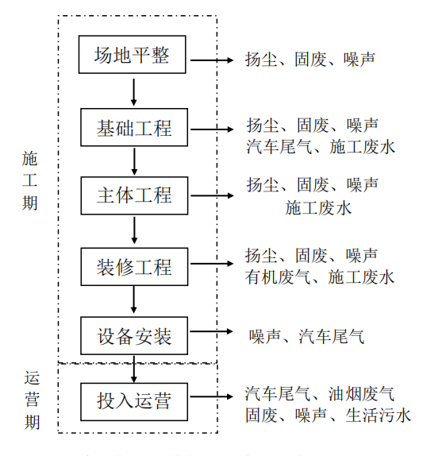
图4-1 施工期、运营期工艺流程及产污环节图
工艺流程简述：
1、施工期
施工期主要包括场地平整、基础工程、主体工程、装修工程、设备安装。
（1）场地平整
主要为场地的平整、填土和夯实。建筑工人利用推土机等设备将对地块进行改造，使地块内坡度减缓，会产生大量的扬尘、建筑垃圾和噪声污染。
（2）基础工程
本项目将基础阶段产生的碎石、砂土、粘土等共同用作填土材料。利用压路机分片压碾，并浇水湿润填土以利于密实。然后利用起重机械吊起特制的重锤来冲击基土表面，使地基受到压密，一般夯打为8～12遍。该项目地块较为平坦，水土流失量很小，该工段主要污染物为施工机械产生的噪声、扬尘、施工废水和汽车尾气。
（3）主体工程
本项目主体工程主要为钻孔灌注，现浇钢砼柱、梁，砖墙砌筑。建设项目利用钻孔设备进行钻孔后，用钢筋混凝土浇灌。浇灌时注入预先拌制均匀的混凝土，随灌随振，振捣均匀，防止混凝土不实和素浆上浮。然后根据施工图纸，进行钢筋的配料和加工，安装于架好的模板之处，及时连续灌筑混凝土，并捣实使混凝土成型。建设项目在砖墙砌筑时，首先进行水泥砂浆的调配，然后再挂线砌筑。该工段工期较长，主要污染物为搅拌机产生的噪声、扬尘，搅拌砂浆时的砂浆水，碎砖和废砂等固废和施工废水。
（4）装修工程
利用各种加工机械对木材、塑钢等按图进行加工，同时进行屋面制作，然后采用浅色环保型高级涂料和浅灰色仿石涂料喷刷，最后对外露的铁件进行油漆施工，本工段时间较短，且使用的涂料和油漆量较少，有少量的有机废气挥发，同时会有扬尘、噪声和固废产生。
（5）设备安装
包括电梯、道路、水雨管网铺设等施工，主要污染物是施工机械产生的噪声、尾气等。
2、运营期
本项目是安置小区建设项目，属于房地产项目，非生产型项目。运营期主要是生活污染，如生活污水、生活垃圾等，同时还会有少量的厨房油烟、汽车尾气，对以上环境污染因素若不进行妥善处理，会对周围的环境造成一定的影响
4.3.2 产污环节
（1）施工期污染物产生情况
项目施工期产生的主要会产生废气、废水、噪声及固体废弃物等污染物。
1、大气污染源
本项目施工期的大气污染源主要来自施工扬尘、汽车尾气和装修工程产生的挥发性有机废气。
- 施工扬尘
参照市政府287 号令《南京市扬尘污染管理办法》，施工扬尘主要来自建筑材料（白灰、水泥、沙子、石子、砖等）的现场搬运及堆放产生的扬尘；施工垃圾的清理及堆放产生的扬尘；人来车往造成的现场道路扬尘。根据中国环境科学院的有关研究结果，建筑施工扬尘排放经验因子为0.292kg/m²，本项目总建筑面积为226773.31m²，扬尘产生量约为66.2t。
- 汽车尾气
施工中将会有各种工程及运输用车来往于施工现场，主要有运输卡车、翻斗车、挖掘机、铲车、推土机等。以黄河重型车为例，其额定燃油率为30.19L/100km，按上表机动车辆污染物排放系数测算，单车污染物平均排放量分别为：一氧化碳 815.13g/100km，烃类134.0g/100km，氮氧化物1340.44g/100km。
施工现场汽车尾气对环境空气的影响有如下几个特点：
A、车辆在施工现场范围内活动，尾气呈面源污染形式；
B、车辆排气筒高度较低，尾气扩散范围不大，对周围地区影响较小；
C、车辆为非连续行驶状态，污染物排放时间及排放量相对较少。
（3）挥发性有机废气
在建筑物室内装修阶段，会产生甲醛、苯系物等挥发性有机废气等。该废气的排放属无组织排放。根据市场调查，每100m²的面积装修时需耗涂料15组份左右（包括地板漆、墙面漆、家具漆、内墙涂料等），每组份涂料为10kg，即每100m²需耗涂料约150kg。涂料废气中有害气体主要为油漆废气，油漆废气的主要污染因子为油性涂料中的二甲苯和甲苯，此外还有极少量的甲醛、汽油、丁醇、丙醇等。油漆在油漆过程挥发成废气的含量约为涂料耗量的30%，每100m²油漆废气的排放量约45kg，其中含甲苯和二甲苯约20%，因此每100m²建筑面积装修完成，需向周围大气环境排放甲苯和二甲苯9kg。本项目总装修面积按总地上建筑面积164608.23m²计算，需向周围大气环境无组织排放甲苯和二甲苯约14.8t。由于装修期相对较长，油漆废气的释放较缓慢，故对周边环境不会带来较大影响。
2、水污染源
施工期水环境污染源包括降雨冲刷开挖面土堆造成局部水土流失，施工废水、施工人员生活废水等。
（1）一般施工废水
施工废水主要产生于混凝土养护及墙面的冲洗、构件与建筑材料的保湿、材料的拌制等施工工序，废水主要污染物为泥沙、悬浮物等。此外，施工作业使用的燃油动力机械在维护和冲洗时，将产生含少量悬浮物和石油类等污染物的废水。根据本项目规模，施工用水量约为10t/h，施工用水按90%损耗，则施工废水排放量约1t/h，按每天施工10小时计，则废水排放量约10t/d。施工期为2.5年，按900天计算，则废水排放量约9000t。施工废水往往偏碱性，含有石油类污染物和大量悬浮物。一般施工废水pH 值约为10，SS约 1000~6000mg/L，石油类约15mg/L。若不经处理直接排放，将对地表水造成不利影响。
（2）施工人员生活污水
施工人员生活污水来自临时生活区，主要为洗涤废水和粪便污水，主要污染物浓度为：COD_{cr} 250 mg/L、NH₃-N 25mg/L、TP 5mg/L，SS 150 mg/L。本项目施工期30个月，按900天计，施工人员按300人计，生活用水量按150L/人·日计，则生活用水量为45m³/d。生活污水的排放量按用水量的80%计，则生活污水的排放量为36m³/d，施工期生活废水排放量约32400m³。
3、噪声污染源
施工期的噪声主要来源于施工现场的各类机械设备和物料运输的交通噪声。施工场地噪声主要是施工机械设备噪声，物料装卸碰撞噪声及施工人员的活动噪声，各施工阶段的主要噪声源及其声级见表4-2，物料运输的交通噪声主要是各施工阶段物料运输车辆引起的噪声，各阶段的车辆类型及声级见表4-3。
表4-2 各施工阶段的主要噪声源及其声级 单位：dB（A）
施工阶段 | 声源 | 声级值 | 施工阶段 | 声源 | 声级值
土石方阶段 | 挖土机 | 78-96 | 装修安装阶段 | 电钻 | 100-115
土石方阶段 | 冲击机 | 95 | 装修安装阶段 | 电锤 | 100-105
土石方阶段 | 空压机 | 75-8 | 装修安装阶段 | 手工钻 | 100-105
土石方阶段 | 打桩机 | 95-105 | 装修安装阶段 | 无齿锯 | 105
底板和结构阶段 | 混凝土输送泵 | 90-100 | 装修安装阶段 | 多功能木工刨 | 90-100
底板和结构阶段 | 电锯 | 100-110 | 装修安装阶段 | 云石机 | 100-110
底板和结构阶段 | 电焊机 | 90-95 | 装修安装阶段 | 角向磨光机 | 100-115
底板和结构阶段 | 空压机 | 75-85 | 装修安装阶段
表4-3 各施工阶段的交通运输车辆类型及其声级
施工阶段 | 运输内容 | 车辆类型 | 声级值dB（A）
土方阶段 | 土方外运 | 大型载重车 | 90
地板和结构 | 钢筋、商品混凝土 | 混凝土罐车、载重车 | 80-85
装修安装 | 各种装修材料及必要的设备 | 轻型重卡车 | 75

4、固废污染源
（1）施工弃土
本项目施工期间需要进行挖土打地基等，会产生弃土石方。本项目总土方挖方量约13.68万m³，回填土方量约为7.71万m³，共产生弃土5.97万m³。弃土弃石须经相关部门许可，统一运至政府专门指定的工程弃渣倾倒场或用于其他工程填方。在运输过程中，应严格执行相关管理制度，严禁沿途抛洒。弃方统一由渣土处运送至政府指定弃土场。
（2）建筑垃圾
建筑垃圾是建筑物施工中产生的固体废弃物，其基本组成主要有开挖土地产生的土方、建材损耗产生的垃圾、装修产生的建筑垃圾等，包括砂土、石块、水泥、碎木料、锯木屑、废金属、钢筋、铁丝等杂物。
据《枣庄市建筑垃圾量计算标准》：新建房屋为钢筋混凝土结构按每平方米0.03吨计；房屋装修为160平方米以下的居民住宅按每平方米0.1吨计。本项目总建筑面积226773.31m²，共产生的建造及装修建筑垃圾约29481t。
建筑垃圾若没有及时清运，会产生扬尘污染大气，下雨会污染土壤和地下水。本项目产生的建筑垃圾收集后由建设单位运送到政府指定的弃土点进行弃土，合理处置后，可减少对外环境的影响。
（3）生活垃圾
本项目施工人数约为300人，产生的生活垃圾较少，主要为烟头、香烟盒、果皮纸屑等，以1.0kg/d的人均生活垃圾产生量计算施工人员生活垃圾量，为0.3t/d。施工期生活垃圾总产生量为270t，生活垃圾由当地环卫部门统一收集处理。
5、主要生态影响
本项目在施工期对生态环境有一定的影响主要表现在项目施工中地表土将被扰动，原有植被被破坏，同时项目中的绿化建设将提高区域内生态环境质量。
（2）运营期污染物产生情况
项目营运期废气主要为住宅居民天然气燃烧废气、油烟废气、汽车尾气以及垃圾箱散发出的恶臭气体。
（1）住宅居民天然气燃烧废气
根据规划，本项目生活燃料全部使用天然气，为清洁燃料，污染物产生浓度低、量小。居民的早、中、晚炊烟，排烟间断，历时短，对环境空气质量的贡献值较低。天然气燃料燃烧排放的废气主要为烟尘、SO²、NOx。
（2）油烟废气
根据有关统计资料分析，南京市人均油脂用量为15kg/a，油烟排放量按使用量的2%计，则人均排放量为0.3kg/a。项目住宅住户年油烟产生量为 0.3kg/a×4762人=1.43t/a。油烟废气经过油烟机脱油烟处理，去除效率按60%计，则油烟排放量为0.572t/a，风机风量按250000m3/h 计，风机运行按5h/d 计，计算得油烟排放浓度为1.25mg/m³，小于《饮食业油烟排放标准》中2.0mg/m³ 的限值。
（3）汽车尾气
机动车辆进、出过程中会有少量汽车尾气产生。地下车库汽车尾气主要是汽车进出车库及在车库内行驶时，汽车在慢速（≤5km/h）状态下的尾气排放。汽车尾气中主要污染因子为 CO、HC、NOx等
（4）恶臭
本项目在每个单元前设置1个垃圾桶，在垃圾的收集、转运过程中会产生少量的恶臭气体。夏季的垃圾水分含量最高，垃圾中动植物性有机物的比例也最高，而冬季的垃圾水分和动植物性有机物比例最低，春秋季节则介于夏季与冬季之间。城市垃圾恶臭气体是多组分、低浓度化学物质形成的混合物，成分和含量均较难确定。本项目区内生活垃圾做到日产日清，垃圾收集桶有少量恶臭气体排放，排放量较小，本次环评不做量化评价。
2、运营期废水
本项目运营期用水主要包括居民生活用水、一般商业用房生活用水、小区物业用房生活用水、社区中心用水。其用水量如下：
（1）居民生活用水
项目运营期居民生活用水为260720m³/a；生活污水量按照用水的80%计算，则生活污水产生量为208576m³/a。其主要水污染物为COD、 SS、 NH₃-N、 TP，其浓度分别为 400mg/L、250 mg/L、30mg/L、5 mg/L左右。
（2）一般商业用房生活用水
项目运营期生活污水产生量为21026m³/a。其主要水污染物为COD、SS、NH₃-N、TP，其浓度分别为400mg/L、250 mg/L、30mg/L、5 mg/L 左右。
（3）小区物管用房生活用水
本项目污水排放量为2510t/a。其主要水污染物为COD、SS、NH₃-N、TP，其浓度分别为 400mg/L、250 mg/L、30mg/L、5 mg/L 左右。
（4）社区服务中心用水
本项目设有社区服务中心，项目运营期社区服务中心用水为900m³/a；产污系数以0.8计，污水排放量为720t/a。其主要水污染物为COD、 SS、 NH₃-N、 TP，其浓度分别为 400mg/L、250 mg/L、30mg/L、5 mg/L左右。
（5）绿化用水
本项目绿化用水量为6526m³/a。绿化用水通过植物吸收、自然蒸发和土壤吸收而损耗，不产生废水。
3、固废污染源强分析
本项目营运期固体废物主要为居民、商业用房、小区物业用房、社区服务中心生活垃圾。产生后由环卫统一清运。
4、噪声污染源强分析
本项目噪声主要有来自各类水泵、地下停车库排风机、地面配电房等设备噪声，以及汽车出入地下车库的交通噪声、商业活动噪声和居民活动噪声。
4.6 工程占地及平面布置
本项目总用地面积为83663.28m²。建设内容主要为基层社区中心、22栋18层住宅、2栋2层商业楼。项目北侧、南侧、东侧中间均设置出入口，商业楼处项目东侧，临金穗北路，围绕住宅楼周边均匀布置公建配套设施、地面停车及绿化等，沿周边道路多布置绿化，可有效削减来自周边道路的交通噪声的影响，平面布置较合理，平面布置情况见附图3。
4.7工程环境保护投资明细
工程实际总投资120000万元，其中环保投资480万元，占工程总投资的0.4%。各项环保投资分配情况见下表：
表4-4 环保投资情况一览表
类别 |  | 环保设施名称 | 环保投资（万元） |  | 效果 | 与项目同时设计、同时施工、同时投产
 |  | 环保设施名称 | 环评 | 实际 | 效果 | 与项目同时设计、同时施工、同时投产
废水 | 施工期 | 临时厕所 | 16 | 14 | 收集污水接入污水管网 | 与项目同时设计、同时施工、同时投产
废水 | 施工期 | 临时沉淀池 | 10 | 10 | 沉淀后用于场地洒水降尘 | 与项目同时设计、同时施工、同时投产
废水 | 运营期 | 雨污分流管网建设 | 160 | 148 | 生活污水处理后达标接管 | 与项目同时设计、同时施工、同时投产
废水 | 运营期 | 化粪池 | 10 | 10 | 生活污水处理后达标接管 | 与项目同时设计、同时施工、同时投产
废水 | 运营期 | 隔油池 | 10 | 10 | 生活污水处理后达标接管 | 与项目同时设计、同时施工、同时投产
大气 | 施工期 | 封闭围栏、洒水抑尘 | 15 | 15 | 减小施工扬尘影响 | 与项目同时设计、同时施工、同时投产
大气 | 运营期 | 居民楼内安装内附式烟管道 | 20 | 20 | 达标排放 | 与项目同时设计、同时施工、同时投产
大气 | 运营期 | 地下停车场安装机械通风系统 | 10 | 10 | 加强停车场尾气扩散 | 与项目同时设计、同时施工、同时投产
固废 | 施工期 | 生活垃圾分类收集及清运 | 5 | 5 | 处置率达100% | 与项目同时设计、同时施工、同时投产
固废 | 施工期 | 建临时堆场、建筑垃圾送至垃圾填埋处理场处理 | 15 | 13 | 处置率达100% | 与项目同时设计、同时施工、同时投产
固废 | 施工期 | 弃土送至指定堆场存放 | 15 | 13 | 处置率达100% | 与项目同时设计、同时施工、同时投产
固废 | 运营期 | 垃圾分类收集及清运 | 20 | 22 | 处置率达100% | 与项目同时设计、同时施工、同时投产
噪声 | 施工期 | 减振、隔声设施 | 10 | 10 | 隔音降噪 | 与项目同时设计、同时施工、同时投产
噪声 | 运营期 | 合理布局、绿化 | / |  | 临路第一排建筑至金穗北路范围内满足《声环境质量标准》（GB3096-2008）4a类标准，其他区域满足2类要求 | 与项目同时设计、同时施工、同时投产
绿化 |  | 建植草坪、栽培苗木、布置花卉等 | 200 | 180 | - | 与项目同时设计、同时施工、同时投产
环保投资合计 |  |  | 516 | 480 |  | 与项目同时设计、同时施工、同时投产

4.8与项目有关的生态破坏和污染物排放，主要环境问题及环境保护措施
本项目为新建房地产项目，项目实施前项目地块为空地，所在地块原为当地宅基地和农田，现场无明显环境问题。

表5 环境影响评价回顾
5.1 环评的主要环境影响预测
5.1.1 施工期主要影响分析
1、大气环境影响分析
施工期间产生的扬尘污染主要决定于进出施工现场条件、进出车辆夹带泥砂量、以及起尘高度、采取的防护措施、空气湿度、风速等，其中受风力因素的影响最大。根据市政施工现场的实测资料，在一般气象条件下，平均风速为2.5m/s，建筑工地内TSP浓度为其上风向对照点的2～2.5倍，建筑施工扬尘的影响范围在其下风向可达150m，影响范围内TSP浓度平均值可达0.49mg/m³。当有围栏时，同等条件下其影响距离可缩短40%。当风速大于5m/s，施工现场及其下风向部分区域的TSP浓度将超过空气质量标准中的二级标准，而且随着风速的增加，施工扬尘产生的污染程度和超标范围也将随之增强和扩大。
本项目施工期较短，通过洒水抑尘、封闭施工、保持施工场地路面清洁、对运输车辆加盖密封、出工地车辆车身进行清扫或清洗等措施。施工期间应严格落实各项扬尘防护、控制措施，降低施工产生的扬尘对本项目周围大气环境的影响。
建设单位、设计单位和施工单位应根据南京市有关规定，尤其是要按照《南京市大气污染防治条例》（2012.1.12）和《南京市扬尘污染防治管理办法》（2013.1.1）要求，切实作好施工期大气污染防护工作，具体防护措施有：
- 制定、落实扬尘污染防治方案，并将扬尘污染防治方案向浦口区环保局备案，开工前15日向浦口区环保局申报施工阶段的扬尘排放情况和处理措施。
- 施工现场必须进行湿法作业，配备洒水车等相关防尘设备，并设专人负责保洁工作，及时洒水清扫，减少扬尘。
- 施工期间，设置高度2.5m的封闭式围栏，围挡底端设置防溢座，围挡之间以及围挡与防溢座之间无缝隙。对于特殊地点无法设置围挡、围栏及防溢座的，应设置警示牌。
- 渣土运输车辆实行密闭运输，运土卡车要求完好无泄漏，装载时不宜过满，保证运输过程中不散落。对于不慎洒落的废渣、材料等要派专人负责清扫，避免引起二次扬尘污染。
- 施工车辆在进入施工场地后，应该减速行驶，以减少施工场地扬尘。
- 施工工地内堆放水泥、灰土、砂石等易产生扬尘污染物料的，应当遮盖或者在库房内存放。建筑垃圾应当在48小时内及时清运，不能按时完成清运的，应当在施工工地内临时堆放并采取围挡、遮盖等防尘措施，不得在施工工地外堆放建筑垃圾和工程渣土。
- 开挖工程完工后应当在五日内完成土方回填，有特殊施工技术要求的应当在七日内完成土方回填，并恢复原状。
- 规划好运输车辆走行线路及时间，尽量缩短在居民住宅区等敏感地区的行驶路程。
- 避免在大风天气进行拆建建筑材料等的装卸作业，注意加盖防雨布，减少大风造成的施工扬尘。
（2）尾气
尾气污染产生的主要决定因素为燃料油种类、机械性能、作业方式和风力等，其中机械性能、作业方式影响最大。
运输车辆和部分施工机械在怠速、减速和加速时产生的污染最为严重。根据同类项目，在一般气象条件下，平均风速2.5m/s时，建筑工地的CO、NO_{x}以及未完全燃烧的非甲烷总烃为其上风向的5.4-6倍，其CO、NO_{x}以及非甲烷总烃影响范围在其下风向可达100m，影响范围内CO、NO_{x}以及非甲烷总烃浓度均值分别为10.03mg/Nm³、0.216mg/Nm³和1.05mg/Nm³。CO、NO_{x}浓度值分别为《环境空气质量标准》（GB3095-2012）中二级标准值的2.5倍和2.16倍，建筑垃圾和土方等在公路运输过程中，由于汽车行驶速度相对匀速，产生的污染物要比在怠速、减速过程中的少，同时汽车在行驶过程中，污染物的排放呈线性形式，扩散较好，因此对周围环境的影响不大。
本项目所在地区风速相对较小，只有在大风及干燥天气施工，施工现场及其下风向将有CO、NO_{x}以及非甲烷总烃存在。本项目施工期较短，通过密闭施工，设置围栏，在同等气象条件下，其影响距离可缩短30%左右。建设单位施工过程中应加强对运输车辆、施工机械的保养，使其保持良好工作状态，安排合理工序及施工时间，选取优质燃料，禁止运输车辆超载行驶。在严格落实各项尾气防护、控制措施后，施工产生的尾气对本项目周围大气环境影响不大。
2、水环境影响分析
施工期污水主要是施工活动产生的施工设备冲洗水和施工人员排放的生活污水。
由于本项目施工期较长，施工废水主要含悬浮物，如果随意排放，会危害土壤、妨碍水体自净。因此施工现场应设立沉淀池，施工废水均通过排水沟流入到沉淀池当中，经沉淀后将上清液用于洒水抑尘，实现废水零排放，既可减少新鲜水的用量，又可降低生产成本，同时杜绝对当地土壤和地下水体的影响。
施工人员排放的生活污水约36m³/d，其中各污染物浓度为 COD：400mg/L、SS： 250mg/L、氨氮：30mg/L、TP：5mg/L。若施工人员生活污水未经处理直接排放，势必对环境产生不良影响，因此，建议施工单位在施工现场设置临时厕所等简便生活污水处理设施和临时生活污水排放管道并在施工场地周界设置排水阴沟，将收集的生活污水接入市政污水管网。。
3、声环境影响分析
在施工过程中，由于各种施工机械设备的运转和各类车辆的运行，将不可避免地产生噪声污染。施工中使用的挖掘机、推土机、混凝土搅拌机、运输车辆等都是噪声的产生源。为降低施工噪声对周边居民的影响，项目建设和施工单位采取以下噪声防治措施，以最大限度地减少对环境的影响：
1）合理安排施工进度和作业时间，对主要噪声设备应采取相应的限时作业，并尽量避开居民休息时间，避免在晚10点到次日早6点之间施工。
2）合理安排施工机械安放位置，施工机械应尽可能放置于场地中间或对场界外造成影响最小的地点。
3）对高噪声设备采取隔声、隔振或消声措施，在声源周围设置掩蔽物、加隔振垫、安装消声器等。
4）运输车辆限速行驶，并尽量压缩施工区汽车数量和行车密度，控制汽车鸣笛。
5）精心保养施工机械，使其保持良好的运行状态。
6）对施工人员进场进行文明施工教育，施工中或生活中不大声喧哗。
施工单位应处理好与施工场界周围居民的关系，避免因噪声污染引发纠纷，影响社会稳定。
4、固体废弃物影响分析
施工期固体废弃物主要包括弃土、建筑垃圾、施工人员生活垃圾三部分。
施工期基础工程挖土方量与回填土方量工程弃土在场内周转，剩余弃土约5.97万立方米，统一运至政府专门指定的工程弃渣倾倒场或用于其他工程填方。表土单独堆放，后期用于场地绿化。
建筑垃圾主要为泥土、砖头和其它建筑废料，应将可回收的进行分类收集综合利用或出售，泥土、砖头等建筑垃圾统经收集后可由建设单位运送到由城管部门指定的弃土点进行弃土，合理处置后，不会对环境造成不良影响。
施工人员的生活垃圾产生量较少，可由当地环卫部门统一收集处理。
为了减轻土方运输时对周边居民的影响，本次环评建议建设单位采取以下措施：
进出工地的渣土运输车辆，应尽可能采用密闭车斗，并保证物料不遗撒外漏。若无密闭车斗，渣土的装载高度不得超过车辆槽帮上沿，车斗应用苫布遮盖严实。苫布边缘至少要遮住槽帮上沿以下15cm，保证渣土等不露出。车辆应按照批准的路线和时间进行渣土的运输。
5、生态环境影响分析
项目施工是城市生态环境建设与改善的过程。项目施工过程中除对区域绿地、城
市景观和大气中颗粒物浓度有不利影响外， 对其他几项城市生态环境评价指标均无不利影响；而且施工扰动土地、施工噪声、局部扬尘、道路交通及施工废水等，在施工结束后也随之自行消失，其影响是短期和暂时的，并可通过相应的环保措施减轻其影响程度。故项目施工期对区域环境影响较小。
6、清洁生产简要分析
清洁生产是当代人类从不断协调经济发展与环境保护矛盾对立统一过程中而逐步形成的新思维，其基本作用是为了推行可持续发展战略和维护生态平衡所确立的污染预防对策。清洁生产的基本内涵是从生产全过程不断改进管理、推行技术进步，以提高资源利用率，减少污染物排放及降低生产活动对人类和环境的危害，实现经济效益和环境效益的统一。
本项目施工期清洗废水经沉淀池沉淀后回收利用、生活污水经临时厕所等生活污水处理设施收集集中接入市政污水管网，通过设置围栏等方式减少扬尘对周边环境的影响，固体废弃物零排放，符合清洁生产的要求
7、环境风险影响分析
经过风险源识别与调查，本项目存在的环境风险主要为施工机械燃油或机油渗漏会引起的油污染及施工物料堆场受降雨冲刷引起的地表径流污染。在采取适当的风险防范措施后，本项目的环境风险水平是可以接受的。
建议建设单位需要做好风险防范措施。
（1）在需要提醒人员注意的地点，均应按标准设置各种安全标志；
（2）文明施工，减少扰民；
（3）施工过程中所产生的垃圾、废水、废气等有可能污染周围环境的，应采取相应措施及时处理，不可随意倾倒、排放；
（4）施工现场车辆进出场时，要避开每日上、下班（学）时段，不要造成施工现场周围交通不畅或发生事故等
（5）规范岗位操作，降低事故概率；
在采取上述风险防范措施后，本项目的环境风险水平是可以接受的。
5.1.2 运营期主要影响分析
1、大气环境影响分析
项目地块的商业用房不得设置餐饮、娱乐（KTV）、桑拿洗浴及有噪音或明显异味等扰民的商业项目，仅限配套为居民服务且对环境影响较小的百货、超市、便利店、美容美发、银行等。项目营运期废气主要为小区内居民住宅厨房产生的天然气燃烧废气、油烟废气、汽车尾气和垃圾收集桶的恶臭气体。
（1）天然气燃烧废气对环境的影响分析
本项目住宅厨房使用清洁燃料天然气，天然气为清洁能源，产生的污染物较小，对周边大气环境影响较小。
（2）油烟废气对环境的影响分析
居民厨房油烟废气经居民自行安装的抽油烟机处理后由每栋楼内的内附式烟管道引至楼顶排放，居民住户抽油烟机效率约 60%。居民厨房油烟废气排放量较小，浓度低于2.0mg/Nm³，不会对周围环境造成明显影响。
（3）汽车尾气环境影响分析
本项目汽车停车系统分为地面和地下车库。地面停车为沿道路和停车场周边停车，产生的汽车尾气通过大气扩散，地面停车对环境空气影响较小。本项目设置地下停车位1196个，地下停车场产生的汽车尾气通过机械排风口排放。地下汽车库按照防火分区设置机械通风系统，采用机械送风，机械排风。排风量按6次/小时计，由于项目周边扩散空间明显，利于汽车尾气的扩散。地下车库机械排风口设置位于地面绿化带中，项目共设置六个排风口，应避免朝向人群，远离住宅楼排放，该部分废气在扩散之后，对当地的环境影响较小。
小区道路内行驶的汽车产生的尾气属于无组织排放，对小区空气造成一定的影响，小区内绿化设施好且小区道路空气流动性好，产生的汽车尾气通过大气扩散，对环境空气的影响是较小的，通过加强小区及环小区道路的绿化措施，在此基础上，小区道路的汽车尾气对周围环境及小区住户影响较小。
本项目投入使用后排放的大气污染物量较小，因此，对周围区域环境空气质量的影响较小，评价区的环境空气功能级别仍保持不变。
（4）垃圾箱产生恶臭
本项目在小区内每个单元设置1个垃圾箱，均匀分布于小区中。由于垃圾桶位于居民小区内，垃圾桶应采用封闭式设施，应美观、卫生、耐用、防雨、阻燃，力求垃圾存放和转运不外露，建议本项目垃圾收集桶做好及时清运工作，保持垃圾集中收集点及周边环境清洁卫生，防止蚊蝇滋生，以免影响小区居民生活。同时可采取喷洒除臭液剂等除臭方式，减少恶臭的影响范围。因此，采取各项处理措施后，本项目垃圾桶及垃圾集中收集点对小区内居民生活影响较小。
2、水环境影响分析
项目废水主要为居民、商业用房、物管用房、社区服务中心产生的生活污水，经隔油池、化粪池处理后达《污水综合排放标准》（GB8978-1996）表4中三级标准，其中TP、NH3-N达《污水排入城镇下水道水质标准》（CJ343-2010）中B等级标准，经市政污水管网接入浦口经济开发区污水处理厂处理达到《城镇污水处理厂污染物排放标准》（GB18918-2002）一级A标准后排入高旺河，最终排入长江南京段。
南京浦口经济开发区污水处理厂一期工程项目目前已投产使用，规模为处理污水5万m³/日，处理工艺为多模式A2/O处理工艺，处理后尾水排放可达到《城镇污水处理污染物排放标准》（GB18918-2002）一级A标准。本项目位于南京浦口经济开发区污水处理厂服务范围内，投产后废水量约637.9t/d，占污水处理厂处理能力的1.3%，污水处理厂剩余水量可容纳本项目废水，本项目废水水质简单，经西侧规划中的污水管网接管至污水处理厂，对污水处理设施冲击负荷小。因此本项目废水接管浦口经济开发区污水处理厂是可行的。
3、固废环境影响分析
本项目营运期产生的固体废物主要为生活垃圾。
本项目生活垃圾采用垃圾桶收集方式，物管人员每天安排专人及时清理垃圾桶垃圾，由环卫部门及时送至垃圾填埋场填埋，清运过程应注意文明卫生，生活垃圾不会对环境产生不良影响。
生活垃圾中废书报、纸质包装物、塑料、金属和玻璃瓶类等，绝大部分可回收利用，其中的废纸和纸质包装箱等有回收利用价值的固废经收集整理后可出售，剩下的垃圾和不可再利用垃圾一起由环卫部门统一收集清运和处理。本项目所有固体废物均得到妥善处理，最终的固体废物外排量为零，对环境的影响较小。
4、声环境影响分析
（1）设备噪声影响分析
项目地下设备房内主要有地下停车库排风机、水泵等设备，噪声源强约为60-85dB(A)，风机的进、出风管上安装消音器，机座进行减震处理；水泵选用低噪声设备，并安装减震台座。设备噪声除经过建筑物墙体隔声外，还有一定的距离衰减，减振隔声量按40dB（A）计，自然扩散的声能衰减按15dB（A）计，则排风机、水泵等设备噪声传到项目边界后对周围环境的影响较小。
（2）配电房噪声影响分析
项目区设配电室，项目选用环保低噪声的变压器，并针对变压器机组基础进行减振设计，在变压器本身和基础之间加低频阻尼弹簧复合减振缓冲器，使声波通过缓冲器衰减，并加装隔声罩，采取以上措施后，经构筑物隔声、距离衰减和绿化降噪后对周围环境的影响较小。
（3）交通噪声影响分析
项目交通噪声具有非常明显的时段性，上下班高峰期车流量与平常时间相差悬殊，噪声影响主要集中在上下班高峰期。
根据类比调查，在平常时间(非上下班高峰期)，进出车库的车辆很少，一般不会发生交通堵塞，进出车库的路边交通噪声值基本上在65 dB(A)以下，车辆噪声对周围环境的影响较小。在上下班高峰期，由于进入车库的车流量大幅增加，会造成车辆局部拥挤堵塞，车辆不停地怠速、加速和减速，进出车库的路边交通噪声值有时达到70dB(A)以上，使局部声环境质量变差。
在项目运营期间，应完善本项目区域内的车辆管理制度；合理规划区域内的车流方向，保持区域内的车流畅通；禁止区域内车辆随意停放，尤其是不得在人行道上停放；限制区域内车辆的车速；禁止车辆鸣笛等。车库设在地下，利用地下室来屏蔽车库噪声，在出入口和地面临时停车场地周围加强绿化；同时加强日常管理，严格控制进入项目区域的车流量，禁鸣喇叭。
（4）商业活动噪声
商业用房引入具体项目时，不得引入产生环境噪声污染的餐饮、娱乐（KTV）、桑拿洗浴及有噪音或明显异味等扰民的商业项目，同时要求加强对商业用房的管理，控制营业时间，针对引入的具体项目采取适当的防治措施，确保可达到《社会生活环境噪声排放标准》（GB22337-2008）。商业用房招商进驻项目须另行办理环保手续。
综上所述，项目营运后，临金穗北路第一排建筑时可达《工业企业厂界环境噪声排放标准》（GB12348-2008）中的4类标准，其他区域可达2类标准，商业用房边界噪声可达《社会生活环境噪声排放标准》（GB22337-2008）中的2类标准，对周围环境影响较小。

5、生态环境影响分析
本项目建成后，对生态环境的影响主要为人类居住活动等，通过植树种草（绿化率32.55%）、设置集中绿地、采用透水性的地面铺设材料等措施后，可将人类对生态环境的影响降低到较低的水平。
本项目绿地在一定程度可以改善和提高区域生态系统功能。由于本项目占地面积较大，因此可根据各区块单体建设的先后，在本项目建设的同时进行绿化，进行最快速度的生态补偿。
另外在项目建设过程中土方量很大，可以根据地形造景，尽量减少土方开挖和运输，既减少对环境的影响，同时又能对生态保护起到一定作用。
6、外环境影响分析
本项目北隔杜英路（规划中，城市支路，宽16m，紧邻本项目）为桥林保障房三期（拟建，约1900户住宅），北侧220m为加油站，南隔青柳路（规划中，城市支路，宽16m，紧邻本项目）为桥林保障房五期（拟建，1075户住宅），东临金穗北路（规划中，城市次干道，宽30m，紧邻本项目），东侧330m为滨江村（20户居民），540m为地铁宁和城际（在建），西临浦乌路（城市主干道，宽60m，距本项目53m），西侧270m为大吉吉家超市，490m为南京大吉铁塔制造公司。
6.1、周边企业对本项目的影响
项目主要受北侧220m处加油站和490m处南京大吉铁塔制造公司废气和噪声的影响。
本项目总建筑面积226773.31m²。根据《汽车加油加气站设计与施工规范》（GB50156-2012，2014版）“附录B民用建筑保护类别划分B.0.2条”，总建筑面积超过10000m²的居住建筑属于一类保护物。对于有卸油油气回收系统的加油站，要求汽油设备与站外建筑物的安全间距离不小于20m。本项目距加油站220m，符合《汽车加油加气站设计与施工规范》（GB50156-2012，2014版）中的安全防护规范要求。
该加油站噪声主要来源于出入加油站的汽车，噪声约为60-80dB，项目距加油站220m，中间隔桥林保障房三期，因而加油站噪声对本项目影响较小。
根据统计数据，加油站发生泄漏、燃爆等事故频率相对较低，但加油站一旦发生泄漏、燃爆等安全事故，产生的各类污染物对周边的居民区有一定的影响。因此建议相关的主管部门及安监部门加强对加油站的监管，加油站自身也要加强管理，不能疏于防范，定期完成安全评价报告并对提出的安全防范措施一一落实。
项目北侧490m为南京大吉铁塔制造有限公司，该公司主要生产各种电压等级的输电线路铁塔、广播电视塔、微波通信铁塔、变电站构支架。该公司生产过程中主要的废气污染物为焊接烟尘、锌尘、氯化氢酸雾，在采取有效治理措施后，产生的废气能够达标排放。本项目与其距离较远（490m），该企业运营对本项目建设产生影响较小。
7、环境风险分析
项目风险源主要为北侧加油站发生泄漏、燃爆等事故的风险，产生的各类污染物对周边的居民区有一定的影响，但据统计发生的概率很低。建议相关的主管部门及安监部门加强对加油站的监管，加油站自身也要加强管理，不能疏于防范，定期完成安全评价报告并对提出的安全防范措施一一落实。
5.2 环评的主要结论
1、符合产业政策
本项目符合《产业结构调整指导目录（2011 年本）》（2013 年修正版）、《江苏省工业及信息产业结构调整指导目录（2012年本）》、《江苏省工业和信息产业结构调整限制、淘汰目录和能耗限额》（2015年本）、《南京市建设项目环境准入暂行规定》(宁政发[2015]251号)的要求，本项目符合国家及地方的相关产业政策。
2、建设项目选址与规划相符
本项目位于南京市浦口区桥林街道。本项目包含保障房、社区中心的建设，用地性质为二类居住用地，符合《南京江北新区总体规划（2014-2030）》中土地利用规划。本项目位于浦口经济开发区污水处理厂污水处理服务范围内，项目废水接入西侧规划中的市政管网至浦口经济开发区污水处理厂集中处理后达标排放，因此项目选址与当地环保规划是相容的。本项目不位于南京市生态红线区域，符合江苏省及南京市生态红线区域保护相关要求。综上，本项目符合南京市相关规划和环境管理要求。
3、环境质量现状基本满足功能区划要求
项目所在区域的环境现状表明：区域内SO₂的年均浓度值基本可到达《环境空气质量标准》（GB3095-2012）中的二类区标准，NO₂略有超标，首要污染物主要为PM2.5，与当地施工较多有关；项目所在地域的主要水体是高旺河和长江南京段，高旺河水环境功能执行《地表水环境质量标准》（GB3838-2002）Ⅲ类水质标准，长江南京段水环境功能执行《地表水环境质量标准》（GB3838-2002）Ⅱ类水质标准；项目所在地声环境基本满足2类区环境噪声标准要求。
4、本项目各项污染物均可做到达标排放
大气环境：施工期的大气污染物主要为场地平整过程中产生的扬尘及运输车辆、机械设备排放的尾气。在采取合理措施后大气环境质量仍可基本维持现状。营运期大气污染物为天然气燃烧废气、油烟废气和汽车尾气，通过使用清洁燃料、油烟净化装置等措施之后，对周围环境影响不大。
水环境：施工期的废水主要来自于施工机械、运输车辆的清洗废水。清洗废水经收集沉淀处理后重复使用；生活污水设置临时厕所并将收集的生活污水接入市政污水管网。营运期废水主要为居民、一般商业用房、物业用房、社区中心的生活污水，经化粪池处理后接入市政污水管网至浦口经济开发区污水处理厂。
固体废弃物：施工期的固体废物主要为弃土、建筑垃圾和施工人员的生活垃圾，均能得到重复利用或清运，无二次污染产生，最终外排量为零。营运期固废主要为居民、商业用房、小区物业用房、社区服务中心生活垃圾，由环卫定期集中清运，最终外排量为零。
声环境：施工期的噪声源主要来源于施工机械、运输车辆和施工人员的日常生活。通过合理安排施工作业时间等措施，可使场界噪声达到《建筑施工场界环境噪声排放标准》（GB12523-2011）。营运期噪声主要有来自设备噪声、交通噪声、商业活动噪声和居民活动噪声等，通过绿化、合理布置房间、建筑物衰减等措施，对周围环境影响不大。
5、外环境对本项目影响较小
项目主要受北侧加油站、南京大吉铁塔制造有限公司废气和噪声的影响、在建地铁宁和城际和道路噪声的影响。本项目距加油站220m，满足《汽车加油加气站设计与施工规范》（GB50156-2012，2014版）要求；距大吉铁塔490m，该公司在采取有效治理措施后，产生的废气能够达标排放，本项目与其距离较远，该企业运营对本项目产生影响较小；距在建宁和城际540m，不在高架段地铁噪声和振动影响范围内；经道路噪声预测，项目临路第一排建筑至金穗北路范围内均满足《声环境质量标准》（GB3096-2008）4a类要求，其他区域满足2类要求，因此周边环境对本项目的影响较小。
本项目在房屋预售时应履行告知义务，明确告知购房者周边的环境污染源、环境风险源（加油站）分布、影响程度及采取的环保措施，以明确买卖双方的环境权利和义务，并在售房合同中明确相关责任，避免发生环境纠纷。
6、总量控制
本项目排放的废气主要为汽车尾气以及居民生活产生的油烟，为无组织排放，无需申请总量；
本项目废水主要为生活污水，生活污水经化粪池处理后排入浦口经济开发区污水处理厂集中处理，水污染物接管量：废水量 232832t/a，COD 93.13t/a、 SS 58.21t/a、氨氮 6.98t/a、总磷 1.16t/a；水污染物最终排放量：废水量232832t/a，COD 11.64t/a、SS 2.33t/a、氨氮 1.16t/a、总磷 0.12t/a，纳入浦口经济开发区污水处理厂总量范围内。
本项目固废均得到有效处置，无需申请总量。
7、清洁生产分析
拟建项目在建设及运营过程中充分考虑了节能、生态、环保等诸多因素，符合清洁生产的基本原则。
8、总结论
建设项目符合国家产业政策，符合相关规划。项目建设符合清洁生产要求，施工期污染物在采取了可行的污染防治措施后，能够实现达标排放。项目建设后对评价区的环境影响较小，项目所在地周围的环境质量仍可保持现状水平。
综上所述，在落实各项污染控制措施、强化环境管理的基础上，本项目的建设是可行的。
5.3各级环境保护行政主管部门的审批意见
浦口区生态环境局《关于城关于桥林保障房四期项目环境影响报告表的批复》浦环表复(2016)124号：
一、项目概况：该项目位于桥林街道浦乌路与双峰路交汇处东北侧。项目用地面积83663.3平方米，建筑面积226773.3平方米，其中地上建筑面积164608.2平方米，地下建筑面积62165.08平方米。主要建设内容为22栋18层住宅、2栋2层商业楼、基层社区中心。项目总投资130000万元，其中环保投资496万元。
二、根据环评结论，在落实报告表所提出的污染防治和生态保护措施前提下，从环保角度分析，项目建设可行。
三、在项目设计、建设和环境管理中，须认真落实报告表中提出的各项环保要求，确保各项污染物达标排放，并着重做好以下工 作：
1、项目排水须实施雨污分流。生活污水达接管标准后经市政污水管网接管至浦口经济开发区污水处理厂集中处理。
2、做好各类废气防治工作。居民厨房产生的油烟经自行安装的抽油烟机处理后通过专用油烟烟道至楼顶高空排放；地下车库设机 械排风系统，排风口尽量远离周边环境敏感目标，防止污染扰民。
3、选用低噪声设备、合理布局，对高噪声源采取隔声、减振等措施，确保厂界噪声达《工业企业厂界环境噪声排放标准》（GB12348-2008）2类（金穗北路侧4类）标准。临近交通干道的住宅等建筑应尽量退让道路红线，并通过采取优化房间功能布局、 加强绿化等措施，减少交通噪声影响。
4、固体废物应分类收集，安全处置。生活垃圾由环卫部门统一 清运处置。
5、落实施工期污染防治措施。严格执行《南京市扬尘污染防治 管理办法》（市政府287号令））和《市政府关于印发加强扬尘污染防 控“十条措施”的通知》（宁政发〔2013〕32号），水泥、黄沙等建材堆放点应落实防尘防淋措施；对工地实施围挡，裸露处应进行洒水抑尘；车辆驶出工地前应对车身进行冲洗，工地内设置蓄水池，车辆冲洗废水经沉渣处理后尽量回用；建筑垃圾运往指定地点处置；加强管理，合理安排高噪声设备作业时间，避免扰民。
项目开工前15日内须到浦口区环境监察大队办理施工噪声申报 手续，报送施工期扬尘污染防治方案。
6、根据报告表，本项目商业用房不得设置餐饮、娱乐（KTV）、桑拿洗浴及有噪音或明显异味等扰民的商业项目，仅限配套为居民服务且对环境影响较小的百货、超市、便利店、美容美发、银行等。商业用房引进具体项目时，按规定另行办理环保审批手续。履行告知义务，项目建成出售或出租时应告知建筑功能限制要求、周边环 境状况、可能发生的环境污染及拟采取的防治措施等。
四、项目的环保设施必须与主体工程同时设计、同时施工、同时投入使用。项目竣工后，按规定向我局申请办理环保验收手续，经验收合格方可正式投用。
五、本项目经批复后，项目的性质、规模、地点、采用的防治污染、防止生态破坏的措施发生重大变动的，应当重新报批环境影响评价文件。自批准之日起超过五年，方决定开工建设的，其环境影响评价文件应当报我局重新审核

表6 环境保护措施执行情况
项目  阶段 |  | 环境报告表中的要求环境保护措施 | 审批文件中的要求环境保护措施 | 环境保护措施的落实情况 | 措施的执行效果及未采取措施的原因
施工期 | 生态影响 | 尽量减少地貌和植被破坏，缩小土壤裸露面积，避免在大暴雨天或大风干热天施工等。从而有效控制水土流失，减轻对生态系统的影响。 | / | 施工现场采取遮挡措施，施工车辆、人员活动范围主要集中在作业范围，人员进出均通过现有的道路，施工期间避免大暴雨等气象不利条件施工，减轻水土流失。 | 经现场踏勘了解，项目已经进行绿化，现场未发现其他明显残留固体废物等情况  执行效果较好
施工期 | 污染影响 | 1、废气：围栏封闭施工、限制车速、路面清洁、洒水抑尘、合理规划运输路线等、避免大风天气施工等减少；建设单位施工过程中应加强对运输车辆、施工机械的保养，使其保持良好工作状态，安排合理工序及施工时间，选取优质燃料，禁止运输车辆超载行驶 | 落实施工期污染防治措施。严格执行《南京市扬尘污染防治 管理办法》（市政府287号令））和《市政府关于印发加强扬尘污染防 控“十条措施”的通知》（宁政发〔2013〕32号），水泥、黄沙等建材堆放点应落实防尘防淋措施；对工地实施围挡，裸露处应进行洒水抑尘；车辆驶出工地前应对车身进行冲洗，工地内设置蓄水池，车辆冲洗废水经沉渣处理后尽量回用；建筑垃圾运往指定地点处置；加强管理，合理安排高噪声设备作业时间，避免扰民 | 1、废气：施工现场采取围栏封闭施工、施工场地内限制车速、设有专门清洁人员进行路面清洁、洒水抑尘，以减少施工过程中的扬尘影响；所有输运车辆均定期进行保养，减少行驶过程中的汽车尾气的影响，设置沉淀池对进出车辆进行冲洗 | 调查过程中未发现遗留环境问题。项目在施工过程中因噪声问题遭受过环保投诉，施工过程中能够避开居民休息时间段，减少施工噪声对居民的影响，  执行效果较好
施工期 | 污染影响 | 2废水：施工废水：施工现场应设立沉淀池，施工废水均通过排水沟流入到沉淀池当中，经沉淀后将上清液用于洒水抑尘，实现废水零排放；生活废水：设置临时厕所等简便生活污水处理设施将收集的生活污水接入市政污水管网 |  | 2废水：前期项目施工营地设置项目用地范围内，设有临时厕所，后期项目施工营地租用桥林保障三期项目建设完成的住宅作为施工营地使用，生活废水依托桥林保障房三期管道接入市政污水管网，排入污水处理厂，车辆冲洗的废水经沉淀池沉淀后回用于道路和现场喷洒，不外排。
施工期 | 污染影响 | 3噪音：合理安排施工进度和作业时间、精心保养施工机械、运输车辆限速行驶；对高噪声设备采取隔声、隔振或消声措施等。 |  | 3噪音：施工期合理安排施工时段，设置围挡等方式，减少施工过程中噪音对环境的影响。
施工期 | 污染影响 | 4固废：建筑垃圾：循环利用；设临时堆场，送至建筑垃圾填埋场处理，生活垃圾：设垃圾箱，环卫部门统一清运；开挖土方：运送至环卫部门指定堆场存放。 |  | 4固废：施工过程中产生的建筑垃圾，能够回用的碎石等，积极回用于使用，不能回用的则统一运至南京市指定的建筑垃圾填埋场处理，生活垃圾则设有专门的垃圾箱统一收集后由环卫清运，开挖土方回填，不能回填的则运送至环卫指定的堆场存放
运行期 | 生态影响 | 对生态环境进行恢复。 | / | 加强绿化 | 本项目现用地性质为居住用地，本项目的建设不会改变土地用地性质，通过加强绿化等方式减少对生态影响较小
运行期 | 污染影响 | 1、大气：居民油烟：居民楼内安装内附式烟管道，汽车尾气：地下停车场通过安装机械通风系统，减少汽车尾气的影响 | 居民厨房产生的油烟经自行安装的抽油烟机处理后通过专用油烟烟道至楼顶高空排放；地下车库设机械排风系统，排风口尽量远离周边环境敏感目标，防止污染扰民， | 居民厨房产生的油烟经自行安装的抽油烟机处理后通过专用油烟烟道至楼顶高空排放，地下车库设机械排风系统，排口位于绿化内，尽量远离居民 | 项目运行期间各项环保设施能够有效运行，对周边环境影响较小，执行情况较好  执行效果较好
运行期 | 污染影响 | 2，废水：生活及商用废水，经隔油池、化粪池处理后接入市政污水管网 | 项目排水须实施雨污分流。生活污水达接管标准后经市政污水管网接管至浦口经济开发区污水处理厂集中处理 | 项目实施“雨污分流”雨水仅收集后排入雨水管道，污水经收集后接入市政污水管道后进入城市污水处理厂，处理达标后排放。 | 项目运行期间各项环保设施能够有效运行，对周边环境影响较小，执行情况较好  执行效果较好
运行期 | 污染影响 | 3、噪声：项目运行后噪声主要为进出车辆行驶过程中产生的噪声，以及地下车库风机运行过程中的噪声，通过合理布局、加强绿化，减少噪声对居民的影响。 | 选用低噪声设备、合理布局，对高噪声源采取隔声、减振等措施，确保厂界噪声达《工业企业厂界环境噪声排放标准》（GB12348-2008）2类（金穗北路侧4类）标准。临近交通干道的住宅等建筑应尽量退让道路红线，并通过采取优化房间功能布局、 加强绿化等措施，减少交通噪声影响； | 项目选用低噪声设备、合理布局，对高噪声源采取隔声、减振等措施，减少对噪声影响，经检测厂界噪声达《工业企业厂界环境噪声排放标准》（GB12348-2008）2类。 | 项目运行期间各项环保设施能够有效运行，对周边环境影响较小，执行情况较好  执行效果较好
运行期 | 污染影响 | 4固废：运行期固废主要为生活垃圾，设垃圾箱，环卫部门统一清运 | 固体废物应分类收集，安全处置。生活垃圾由环卫部门统一 清运处置 | 项目设有垃圾箱，用于收集居民生活过程中产生的垃圾，设置不同的垃圾分类箱，不同垃圾分类收集。 | 项目运行期间各项环保设施能够有效运行，对周边环境影响较小，执行情况较好  执行效果较好

表7 环境影响调查与分析
施工期 | 生态环境影响 | 施工现场采取遮挡措施，施工车辆、施工期间避免大暴雨等气象不利条件施工，减轻水土流失,项目主体建设结束后，采取绿化，绿化率为33.12%，绿化水平较高。  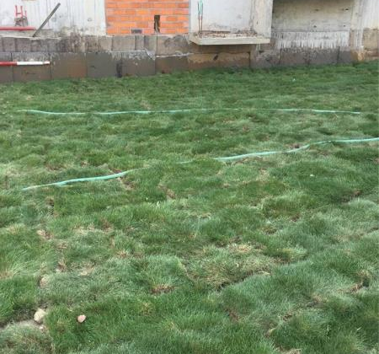  图6-1 现场绿化
施工期 | 污染环境影响 | 1大气：经资料收集和现场勘查施工期现场设专人负责保洁工作，及时洒水清扫降尘，限制车速；施工现场周边设置围档，对堆放场采取压实、覆盖等预防措施；合理布置临时施工场地，设置挡风墙(网)，及时清扫，施工场地采取封闭作业，工地周围设置护拦、屏障减少扬尘对周围影响。  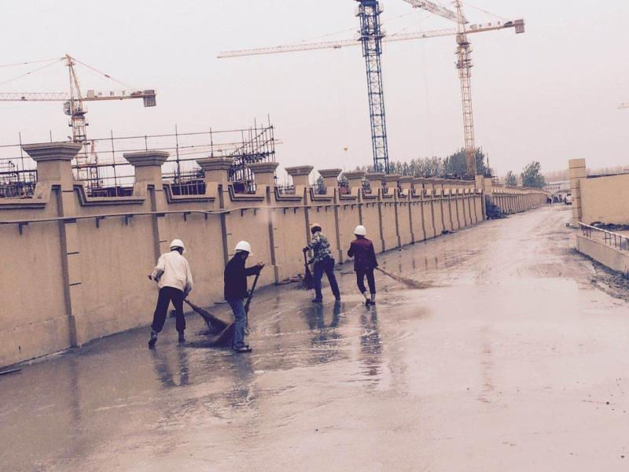  现场保洁  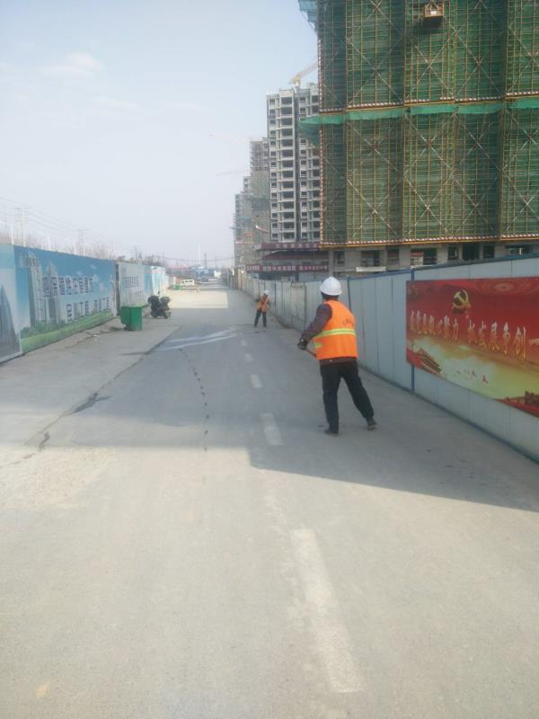  现场保洁  围挡  图6-2现场施工照片  2 废水：施工废水和车辆冲洗水经简易沉淀池处理后回用抑尘，人员生活废水接入市政污水管网，排入污水处理厂。施工过程中废水对环境的影响较小。  3 噪声：项目施工单位施工时优化施工工序和施工时间段，在施工沿线设置了围挡，以进一步减轻对附近居民的影响。  4固废：生活垃圾定点收集后由环卫统一处理，未对环境造成污染，建筑垃圾部分用于，不能回用的则运送至南京市指定的建筑垃圾填埋场进行处置，开挖土方部分回填，剩余的运至指定的堆场堆放。施工剩料、弃渣等及时清运和妥善处理。通过现场调查，现场未发现施工废渣、弃土等固体废物堆放，临时堆放点。
运营期 | 生态环境影响 | 项目施工是城市生态环境建设与改善的过程，建设过程现场采取遮挡措施，施工车辆、避免大暴雨等气象不利条件施工，减轻水土流失等措施后，对周边生态环境影响较小。
运营期 | 污染环境影响 | 1废气：根据环评文件及批复项目在运营期间的废气主要为居民油烟和汽车尾气，居民油烟通过居民楼内安装内附式烟管道；汽车尾气通过地下停车场通过安装机械通风系统，减少汽车尾气的影响。  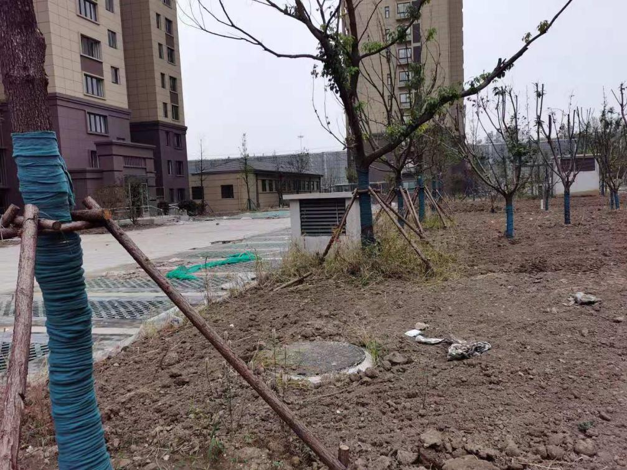  机械通风口  图6-3 地下车库机械通风装置  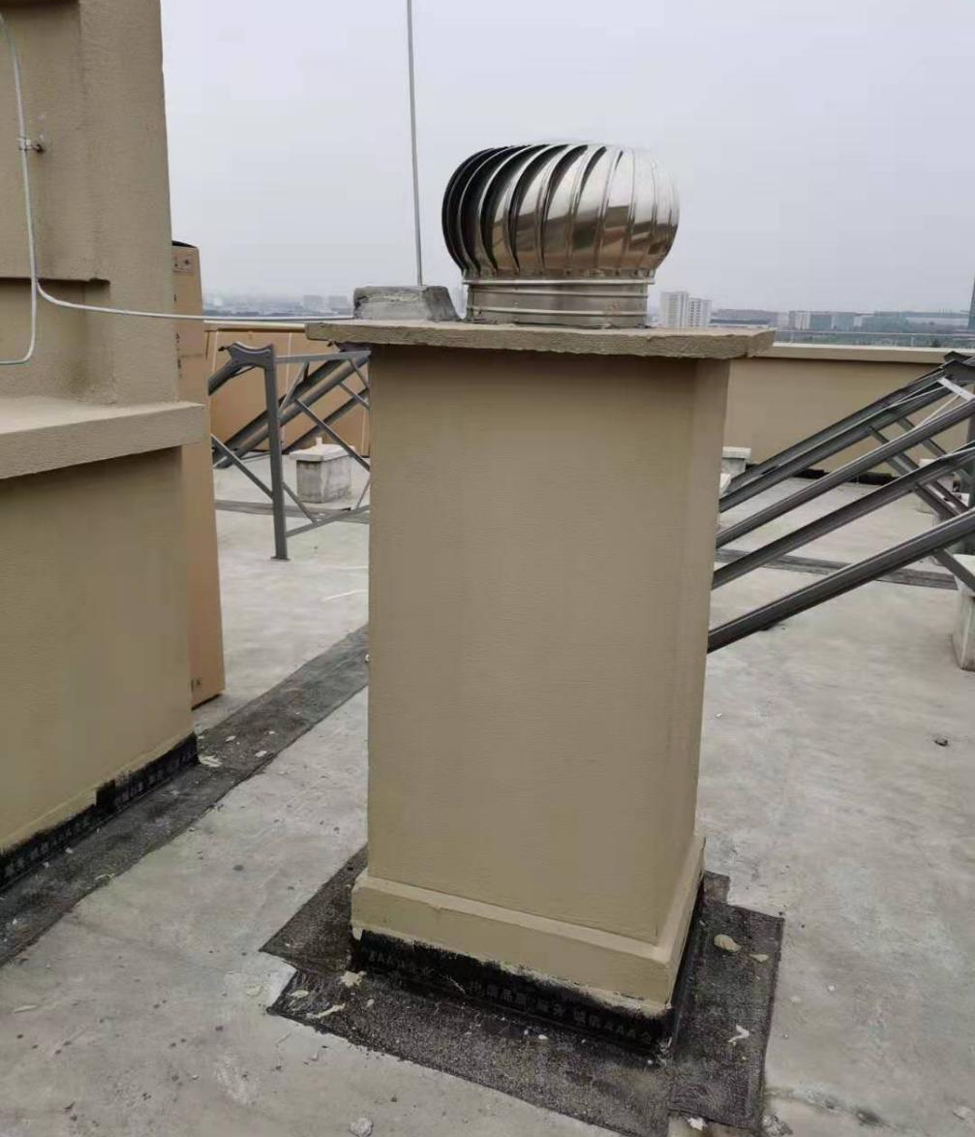  图6-4 油烟通道  2废水：生活废水接入市政污水管道，接入浦口经济开发区污水处理厂，商业用水经隔油池处理后，接入市政污水管道，接入浦口经济开发区污水处理厂，项目污水能够得到有效处理。  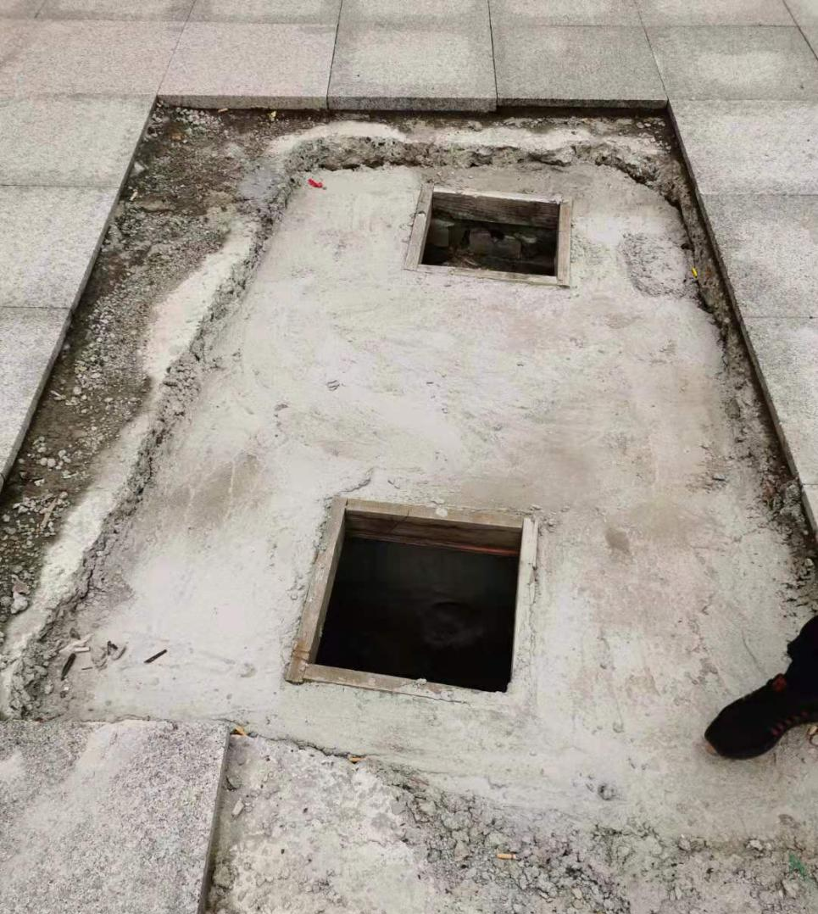  图6-5隔油池  3噪声：项目运行后噪声主要为进出车辆行驶过程中产生的噪声，以及地下车库风机运行过程中的噪声，通过合理布局、加强绿化，减少噪声对居民的影响。  4固废：项目运行期间固废主要生活垃圾，项目设有垃圾箱，用于收集居民生活过程中产生的垃圾，设置不同的垃圾分类箱，不同垃圾分类收集。

表8 环境质量与污染源监测
8.1 监测方案
根据环评文件及批复等内容，项目运行期间主要产生的污染情况为废气、废水、噪声，废气主要为建设项目运营期废气主要为厨房油烟和汽车尾气，项目居民尚未入住，暂无废气产生，无需监测；废水主要为居民用水，项目居民尚未入住，暂无废水产生，且根据《关于部分污水纳管项目竣工环保验收不再实施废水监测的通知》（宁环办[2017]91号）文件要求，项目废水无需监测。
因此，本次验收对项目运行过程中产噪声进行监测，废气体因子具体监测方案见表8-1、表8-1、噪声监测点位、项目、频次
污染种类 | 测点位置 | 监测项目 | 布点个数 | 监测频次
厂界噪声 | 东厂界（N1） | 等效连续（A）声级 | 7 | 昼夜各1次，共2天
厂界噪声 | 南厂界（N2、N3） | 等效连续（A）声级 | 7 | 昼夜各1次，共2天
厂界噪声 | 西厂界（N4、N5 | 等效连续（A）声级 | 7 | 昼夜各1次，共2天
厂界噪声 | 北厂界（N6、N7 | 等效连续（A）声级 | 7 | 昼夜各1次，共2天

8.2 监测结果
8.2.1 监测分析方法
表8-2、检测方法及仪器
检测类别 | 检测项目 | 分析方法 | 使用仪器 | 检出限
噪声 | 厂界噪声 | 工业企业厂界环境噪声排放标准  GB 12348-2008 | AWA6228  多功能声级计  C-0091 | 30~130dB（A）  （检测范围）
噪声 | 厂界噪声 | 工业企业厂界环境噪声排放标准  GB 12348-2008 | 风速计6004C-0039 | 30~130dB（A）  （检测范围）
噪声 | 厂界噪声 | 工业企业厂界环境噪声排放标准  GB 12348-2008 | AWA6221B  声校准器  C-0046 | 30~130dB（A）  （检测范围）
8.2.2 监测结果
项目于2020年10月27日——28日进场实施监测，监测结果如下：经监测厂界噪声均满足相关标准要求，监测结果如下。
表 8-3 噪声监测结果 单位：dB（A）
测点编号 | 2020.8.11
测点编号 | 检测时间 | 昼间 | 标准值 | 检测时间 | 夜间 | 标准值
N1 东边界外 1 米 | 14:13~14:14 | 56.5 | 60 | 22:07~22:08 | 46.8 | 50
N2 南边界外 1 米 | 14:25~14:26 | 55.7 | 60 | 22:19~22:20 | 46.1 | 50
N3 南边界外 1 米 | 14:37~14:38 | 56.4 | 60 | 22:32~22:33 | 46.9 | 50
N4 西边界外 1 米 | 14:49~14:50 | 57.3 | 60 | 22:41~22:42 | 47.4 | 50
N5 西边界外 1 米 | 15:03~15:04 | 57.8 | 60 | 22:53~22:54 | 48.0 | 50
N6 北边界外 1 米 | 15:11~15:12 | 56.5 | 60 | 23:05~23:06 | 46.6 | 50
N7 北边界外 1 米 | 15:23~15:24 | 55.1 | 60 | 23:17~23:18 | 46.1 | 50
2020.8.12
N1 东边界外 1 米 | 10:12~10:13 | 57.2 | 60 | 22:23~22:24 | 47.5 | 50
N2 南边界外 1 米 | 10:25~10:26 | 55.2 | 60 | 22:35~22:36 | 45.4 | 50
N3 南边界外 1 米 | 10:32~10:33 | 56.5 | 60 | 22:44~22:45 | 46.9 | 50
N4 西边界外 1 米 | 10:45~10:46 | 56.2 | 60 | 22:56~22:57 | 46.4 | 50
N5 西边界外 1 米 | 10:53~10:54 | 57.5 | 60 | 23:04~23:05 | 48.2 | 50
N6 北边界外 1 米 | 11:02~11:03 | 56.3 | 60 | 23:16~23:17 | 47.0 | 50
N7 北边界外 1 米 | 11:10~11:11 | 56.9 | 60 | 23:21~23:22 | 47.1 | 50

4 固废：
建设项目固体废物主要为主要为生活垃圾，收集后交由环卫清运，无需检测。
5 总量核算
根据项目环评文件及批复要求，项目涉及的总量主要为生活废水排放过程中产生的总量，本次验收项目尚未入住，废水未进行监测，生活废水主要污染因子简单，产生后接入市政污水管网，进入浦口经济开发区污水处理厂处理后排放，对环境影响较小。

表9 环境管理状况及监测计划
环境管理机构设置（分施工期和运营期）
施工期
对施工期中的环境管理包含于工程整体中，与工程一并委托给项目工程监理单位（南京建凯建设项目管理有限公司）对工程建设现场监理，监理单位负责对工程质量的监督，并多次组织相关人员到现场督促检查工程建设情况，以及环保措施落实情况。
运营期
项目主要为居民住宅，运行期间无需进行监测。
环境影响评价文件中提出的监测计划及其落实情况
本项目为房地产进行开发项目，根据环评文件等资料，项目运营过程中主要为居民生活过程中产生的污染，对环境影响轻微，项目业主单位应在本工程竣工后应进行环境保护竣工验收调查，验收合格后方可投入使用，建设单位对项目展开验收调查落实环评文件及批复的要求。

表10 调查结论与建议
通过对项目的实地调查，对有关技术文件、报告的分析，对工程环保措施执行情况、及其环境影响的重点调查、分析，从环境保护角度对该工程提出如下调查结论：
- 工程概况
本项目为房地产开发项目，工程总建筑面积总用地面积为83663.28m²，总建筑面积247216.7m²，地上总建筑面积175217.7m²，其中住宅1728户，建筑面积163398.2m²，商业5955.2m²；地下总建筑面积71945m²。
2016年7月南京市浦口区保障房建设发展有限公司委托南京大学环境规划设计研究院有限公司对该项目可能涉及的环境影响进行评价，编制《桥林保障房四期项目环境影响报告表》于2016年8月8日取得浦口区生态环境局的批复（浦环表复[2016]124号），项目获批后开始建设，具体建设过程如下：
2016年8月8日取得浦口区生态环境局的批复（浦环表复[2016]124号）；
2017年3月5日 项目开始施工；
2020年8月17日 项目完成工程建设；
根据《中华人民共和国环境保护法》、《建设项目竣工环境保护验收暂行办法》本次验收项目应编制竣工环境保护验收调查表。据此，在项目竣工后我单位组成验收调查小组进行了实地踏勘、资料收集等工作，现场核查无误后，于2020年10月委托南京启跃检测技术有限公司进行验收监测。
2、环境影响调查结论：
（1）环境现状
项目目前已经全面建设完成，小区内部雨污管网均已经铺设到位，绿化已经基本完成。
（2）声环境
工程声环境主要敏感目标是200m内的居民住宅。项目施工期间，施工方注重对施工噪声的管理，采取了有效的控制措施，施工期声环境影响较小，施工期未受到噪声投诉；运营期间噪声经设备隔声、减震距离衰减等措施后对周边环境影响较小。
（3）环境空气
调查及分析结果表明，项目在施工期落实了环境影响报告表提出的各种环保措施，有效控制及预防了对环境空气质量的影响；运营期加强了废气主要为居民油烟和汽车尾气，油烟经居民附带的油烟机处理后经专门烟道排放，地下车库汽车尾气仅机械通风设备，通风处理，对周边环境空气质量影响较小。
（4）水环境
项目施工期设立施工营地，施工人员产生的生活污水接入市政污水管网，施工废水经简单的沉淀后回用于喷洒扬尘，运营期生活实行雨污分流制度，污水接入市政污水管道排入浦口经济开发区污水处理厂。
（5）固体废弃物
项目施工期建筑垃圾、开挖土方和人员生活垃圾。渣土等统一收集后由清运至指定堆场；建筑垃圾回用，不能回用的则运至南京市指定的建筑垃圾填埋场填埋处置、生活垃圾统一收集，交由当地市政环卫部门定期处理。运营期生活垃圾统一收集后由环卫处置。
（6）社会环境
项目施工是城市生态环境建设与改善的过程。项目施工过程中除对区域绿地、城市景观和大气中颗粒物浓度有不利影响外，对其他几项城市生态环境评价指标均无不利影响；而且施工扰动土地、施工噪声、局部扬尘、道路交通及施工废水等，在施工结束后也随之自行消失，其影响是短期和暂时的，并可通过相应的环保措施减轻其影响程度。故项目施工期对区域环境影响较小。
（7）环保措施落实情况：
本工程在环境影响评价报告表中提出了较全面的、详细的环境保护措施。环评、批复中提到的各项环保要求在工程建设中已基本得到落实。
（8）验收调查结论
综上所述，本工程在施工和运营过程中采取的污染防治措施与生态保护措施基本得到落实，且措施有效，总体上达到了建设项目竣工环保验收的要求，具备申请竣工环保验收的条件，建议本工程通过竣工环境保护验收。

建设项目工程竣工环境保护“三同时”验收登记表
填表单位（盖章）： 填表人（签字）： 项目经办人（签字）：
建设项目 | 项目名称 |  |  | 桥林保障房四期项目 |  |  |  |  |  |  |  |  | 项目代码 |  |  |  |  |  |  |  | / |  | 建设地点 |  | 南京市浦口区桥林街道浦乌路与双峰路交汇处东北侧
建设项目 | 行业类别 |  |  | 房地产开发经营K[7010] |  |  |  |  |  |  |  |  | 建设性质 |  |  |  |  |  |  |  | 新建√ 改扩建 技术改造
建设项目 | 设计生产能力 |  |  | 规划总用地面积为83663.3m²，总建筑面积为226773.3m² |  |  |  |  |  |  |  |  | 实际生产  能力 |  |  | 总用地面积为83663.28m²，总建筑面积247216.7m² |  |  |  |  |  |  |  | 环评单位 |  |  | 南京大学环境规划设计研究院有限公司
建设项目 | 环评文件审批机关 |  |  | 浦口区生态环境局 |  |  |  |  |  |  |  |  | 审批文号 |  |  |  |  |  | 浦环表复[2016]124号 |  |  |  |  | 环评文件类型 |  |  |  |  | 报告表
建设项目 | 开工日期 |  |  | 2017年3月25日 |  |  |  |  |  |  |  |  | 竣工日期 |  |  |  |  |  |  |  | 2020年 8月 17日 |  |  | 排污许可证申领时间 |  |  |  |  | /
建设项目 | 环保设施设计单位 |  |  | / |  |  |  |  |  |  |  |  | 环保设施施工单位 |  |  |  |  |  |  |  | / |  |  | 本工程排污许可证编号 |  |  |  |  | /
建设项目 | 验收单位 |  |  | 南京市浦口区保障房建设发展有限公司 |  |  |  |  |  |  | 环保设施监测单位 |  |  |  |  |  |  | 南京启跃检测技术有限公司 |  |  |  |  |  |  | 验收监测时工况 |  |  |  |  |  |  | /
建设项目 | 投资总概算（万元） |  |  | 130000 |  |  |  |  |  |  |  |  | 环保投资总概算（万元） |  |  |  |  |  |  |  | 516 |  |  | 所占比例（%） |  |  |  |  | 0.397
建设项目 | 实际总投资 |  |  | 120000 |  |  |  |  |  |  |  |  | 实际环保投资（万元） |  |  |  |  |  |  |  | 480 |  |  | 所占比例（%） |  |  |  |  | 0.4
建设项目 | 废水治理（万元） |  |  | 192 |  | 废气治理  （万元） |  | 45 |  | 噪声治理（万元） |  |  |  | 10 |  |  | 固体废物治理  （万元） |  |  |  | 53 |  |  | 绿化及生态（万元） |  |  |  |  | 180 |  | 其他  （万元） |  |  | 480
建设项目 | 新增废水处理设施能力 |  |  | / |  |  |  |  |  |  |  |  | 新增废气处理设施能力 |  |  |  |  |  |  |  | / |  |  | 年平均工作时 |  |  |  |  | /
运营单位 |  |  |  | / |  |  |  |  |  |  |  |  |  | 运营单位社会统一信用代码（或组织机构代码） |  |  |  |  |  |  | / |  |  |  |  |  |  | 验收时间 |  |  | 202011
污染物排放达标与总量控制（工业建设项目详填） |  | 污染物 | 原有排  放量⑴ |  | 本期工程实际排放浓度⑵ |  | 本期工程允许排放浓度⑶ |  | 本期工程产生量⑷ |  |  | 本期工程自身削减量⑸ |  |  | 本期工程实际排放量⑹ |  |  |  |  | 本期工程核定排放总量⑺ |  | 本期工程“以新带老”削减量⑻ |  | 全厂实际排放总量⑼ |  | 全厂核定排放总量⑽ |  |  |  | 区域平衡替代削减量⑾ |  |  | 排放增减量  ⑿

附 件
1、项目环评批复
2、同意接管材料
3、监测报告
附图
- 项目地理位置图
2、周边环境概况图
3、平面布置图
4、生态红线图
5、土地利用规划图
6、周边污水管网图

